INDICAÇÃO Nº / 2024

Indica Reparo do Asfalto na Rua João Maciel Goes.

EXCELENTÍSSIMO SENHOR PRESIDENTE DA CÂMARA MUNICIPAL DE SUMARÉ,

Nos termos do art. 214 do Regimento Interno da Câmara Municipal de Sumaré, solicito a Vossa Excelência o envio desta Indicação ao Excelentíssimo Senhor Prefeito Municipal de Sumaré para que seja feito reparo do asfalto na Rua João Maciel Góes, número 311, no Parque Pavan.
A medida faz-se necessária para promover segurança, conforto e eficiência, já que o asfalto em boas condições reduz o risco de acidentes, melhorando a aderência dos veículos e diminuindo o risco de derrapagens. Além disso, o reparo previne danos maiores na estrutura da via, prolongando sua vida útil e evitando custos maiores com reparo. Por fim, ruas em bom estado ajudam a manter o fluxo de veículos, reduzindo congestionamentos e melhorando a mobilidade urbana.
Diante da constante presteza de Vossa Excelência em trabalhos que beneficiam o povo sumareense, remeto este documento na certeza de contar com Vosso pronto atendimento. Aproveito a oportunidade para reiterar meus votos de elevada estima e consideração.

Sala das sessões, ____ de _____ de _____.

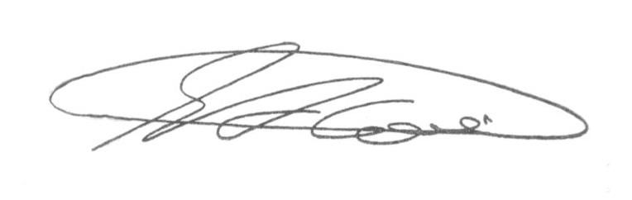

SEBASTIÃO ALVES CORREA (Tião Correa)
Vereador

